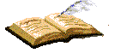

«ЗДОРОВАЯ СКАЗКА
ИЛИ
10 МЕСЯЦЕВ И ОДНА НОЧЬ
В СРЕДНЕВАСЮГАНСКОЙ ШКОЛЕ»



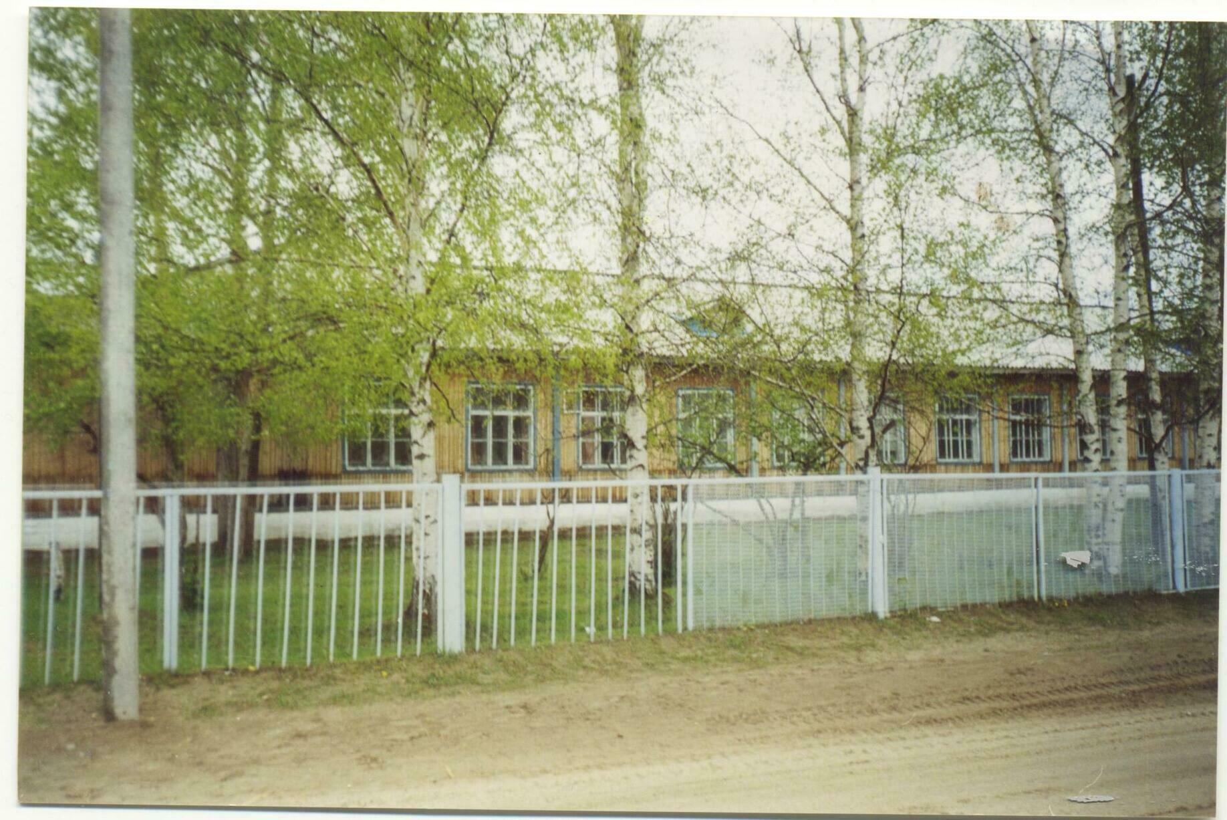

Ж ила - была школа. Да нет, не так. Стояла, красовалась школа в центре

большого и замечательного села

Средний Васюган. И жил- был в ней я.

Кто, спросите,- я? Я - обычный ученик.

Звать Сергеем. 9 лет провел в стенах

этой школы, умным стал. На все

вопросы могу ответить. Да что умным,

главное - здоровья поднабрался.

Вот об этом я и хочу всем поведать.

Глава первая
«Почему?»



Решили умные дяди и тети, что в школе должны заниматься нашим

здоровьем. У меня мама и так

занимается: « Шапку одень! Зубы

почисти! Руки помой….» А тут еще и в

школе за мое здоровье взялись. Нет! Я

понимаю, что в некоторые дни я дома

бываю меньше времени, чем в школе.

А у моего друга мамка вообще работает

на вахте. Ему 15 дней никто не указ.

Это с одной стороны хорошо, а с другой

– плохо…

Ладно, согласен, надо так надо!

Глава вторая
«Как?»

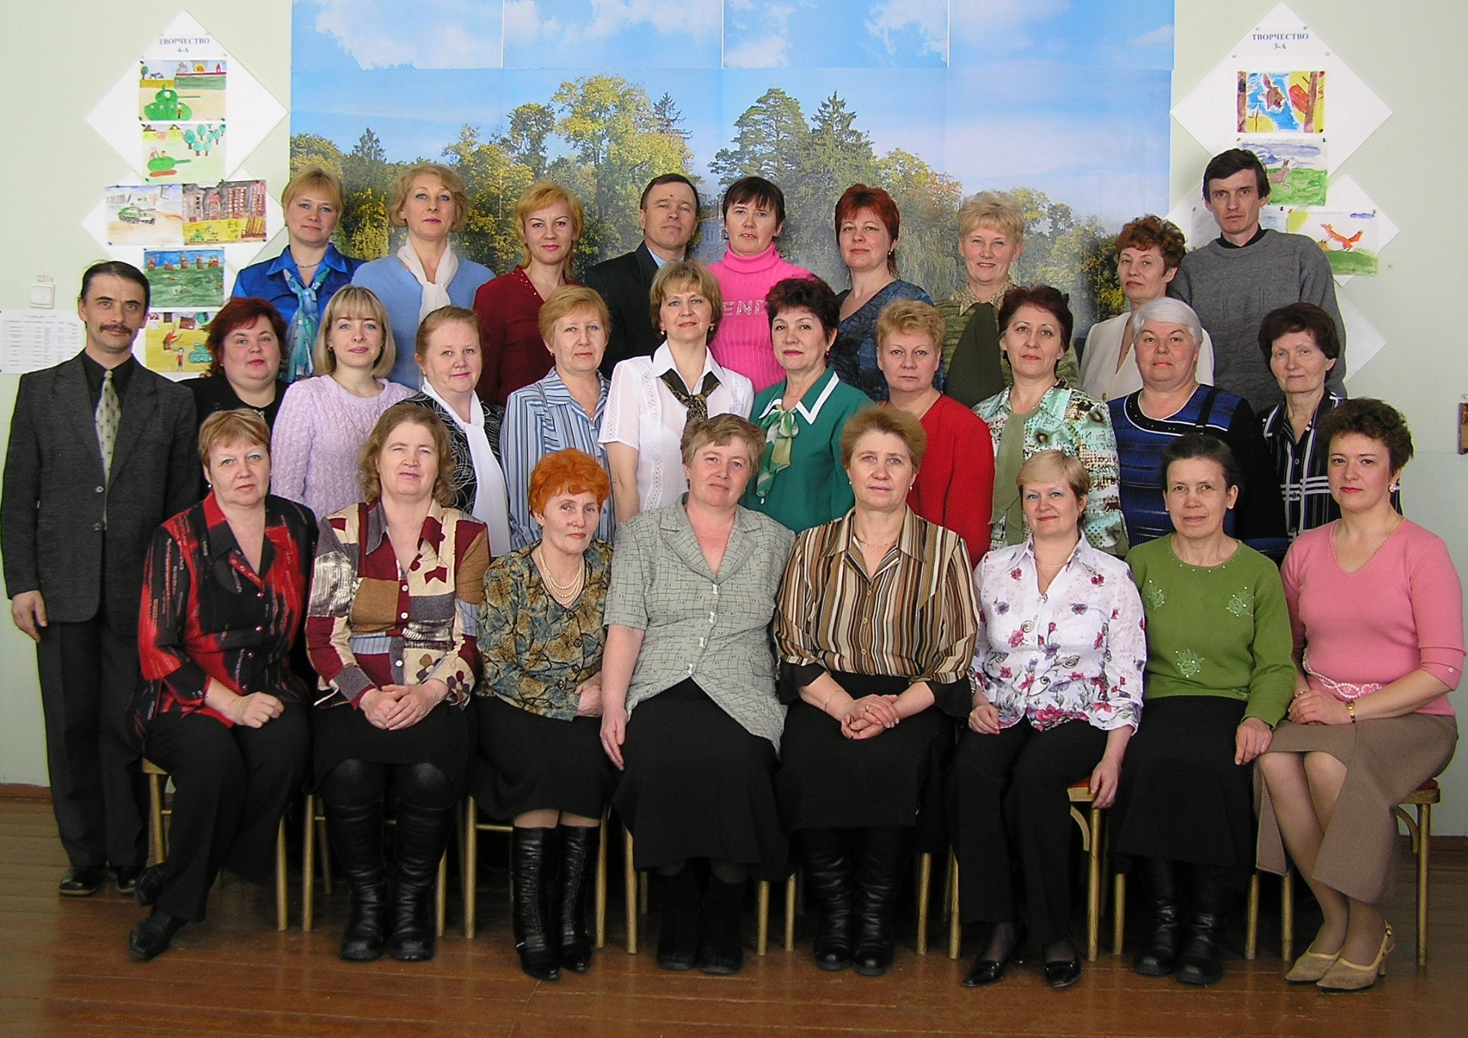

Н аши умные учителя разработали специальную программу, по которой

меня оздоравливать собрались и

физически, и морально. Представляете,

и за моих родаков взялись, и сами ведут

здоровый образ жизни.

Глава третья
« Что получилось?»

Д есять месяцев в учебном году в течение трех лет что только они со

мной не делали.

Ничего плохого не подумайте!

Все, что в школе ни делалось,

было только о здоровье и о здоровье!

Глава
последняя
«Что дальше?»

В от сдам в этом году экзамены
и останусь в своей родной школе

дальше учиться. А мне другой и не

надо. Моя самая лучшая! Пусть

старовата и худовата, но моя!

Нет, если, дорогой читатель, ты

поможешь, замолвишь за нас словечко

кому надо, то я только

за новую школу!

Ой! Меня кто-то зовет!

Опять устроили день здоровья!

Всё! Моя сказка закончилась!

Я побежал!

А вы приезжайте к нам в школу!

Здоровья поднаберетесь – это я вам

гарантирую!

